Информационная страница «Мобильное приложение Гражданина»
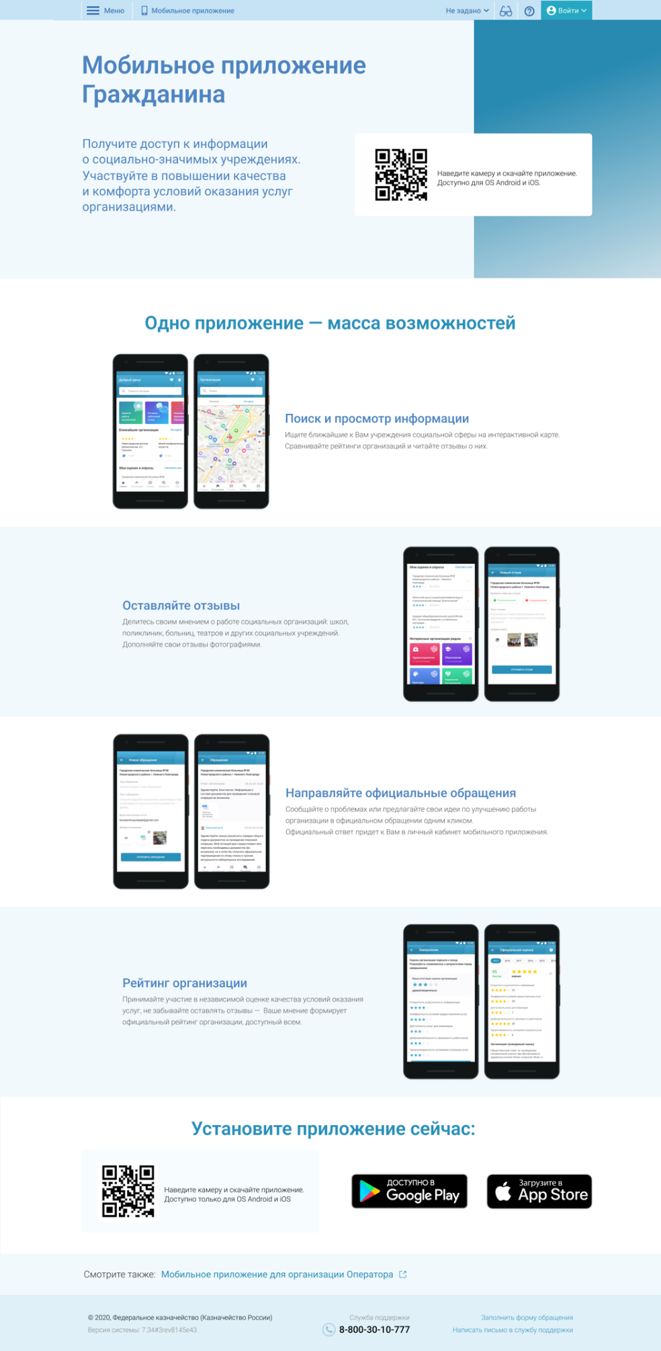
Рисунок 2 Страница «Мобильное приложение Гражданина».
Страница разделена на три основных блока: заголовок страницы, описание возможностей приложения и ссылки для установки приложения.
Заголовок страницы содержит:
- QR-код, для быстрого скачивания приложения.
- Текст: «Получите доступ к информации о социально-значимых учреждениях. Участвуйте в повышении качества и комфорта условий оказания услуг организациями.»
Описание возможностей приложения содержит:
- Заголовок: «Одно приложение — масса возможностей» и описание:
- «Поиск и просмотр информации»
«Ищите ближайшие к Вам учреждения социальной сферы на интерактивной карте. Сравнивайте рейтинги организаций и читайте отзывы о них.».
- «Оставляйте отзывы».
«Делитесь своим мнением о работе социальных организаций: школ, поликлиник, больниц, театров и других социальных учреждений. Дополняйте свои отзывы фотографиями.»
- «Направляйте официальные обращения».
«Сообщайте о проблемах или предлагайте свои идеи по улучшению работы организации в официальном обращении одним кликом. Официальный ответ придет к Вам в личный кабинет мобильного приложения.».
- «Рейтинг организации».
«Принимайте участие в независимой оценке качества условий оказания услуг, не забывайте оставлять отзывы — Ваше мнение формирует официальный рейтинг организации, доступный всем.».
Блок «Установите приложение сейчас» содержит:
- QR-код для быстрого скачивания приложения.
- Кнопки, ведущие на страницу приложения, опубликованного в магазинах мобильных приложений Google Play и App Store.
- Ссылку на страницу Официального сайта ГМУ, где размещено мобильное приложение для организации Оператора.

